**Муниципальное казенное дошкольное образовательное учреждение«Хивский детский сад «Солнышко»**

**Утверждаю:**

**Заведующая МКДОУ «Солнышко»**

**____________Ремиханова Н.М.**

**Конспект занятия**

**по подготовке к обучению грамоте**

**«Звук и буква О»**

**Подготовила и провела: воспитатель**

**Ярметова Гюрселем Абдулазизовна**

**Цель:** Уточнить произношение звука и буквы «О». Закреплять правильную артикуляцию, выделять звук из слов, систематизировать словарный запас детей, обучать звуковому анализу слов.

**Задачи:**

***Образовательные:***

* формирование  понятия  «гласный  звук»,  на  примере  звука  «О»; знакомство с  понятием  «ударный  звук»;
* совершенствование навыков  словоизменения   (преобразование существительных  множественного числа  в  единственное  число)  и словообразования (подбор  родственных  слов  по  наводящим вопросам);
* уточнение  значения  предлога  «около»;  составление  предложений  с  предлогом  «около»;
* формирование  навыка  чтения  (открытые  слоги  с  буквой «О»).

***Развивающие:***

* развитие  эмоциональной  сферы; совершенствование чувства ритма;
* развитие  мелкой  моторики.

***Воспитательные:***

* воспитание усидчивости,  интереса к окружающему  миру.

**Оборудование:**

* фишки,  для  звуко – буквенного  анализа  и  синтеза  слова;
* буква  «О»;  буквы  «М,  К,  П,  Х,  Т,  Л»;
* мяч;
* «облако  в  виде  буквы  «О»;  капельки  с  предметными  картинками  на  каждой  (слова  подобраны  с  ударным  звуком  «О»);  «волшебное  ведёрко»;
* разноцветные  шнурки,  для  выкладывания  буквы  «О»;
* буквы  М,  Т,  К,  Л,  П,  Х,  для  составления  слогов  и  последующего  чтения;
* цветные  карандаши;  листок  для  письменных  заданий  с  буквой  «О».

**Ход  занятия:**

**I. Вводная  часть.**

***1.  Организационный  момент.***

Воспитатель: Что  у  меня  в  стакане?

Дети: Вода.

Воспитатель: Попробуйте  угадать,  какое  слово  я  загадала.  Знайте,  все  мои  загаданные  словапохожи на  слово  «ВОДА».

* Гаджи,  как  назовём  слово  «вода»  ласково  -  …  (водичка,  водица).
* Муслимат,  как  называется  место,  где  вода  падает  с  высокой  скалы  или  горы  -  …  (водопад).
* …,  как  называется  спорт,  связанный  с  водой  -  …  (водный).
* …,  как  называется  машина,  которая  перевозит  воду  -  …  (водовоз).
* …,  как  называется  отрицательный  сказочный  герой,  который  живёт  в  воде  …  -  (Водяной).
* …,  как  называются  растения,  которые  растут  в  воде  -  …  (водоросли).
* …,   как  называются  трубу,  которые  проведены  для  воды  …  -  (водопровод).
* …,  как  называется  профессия  человека,  который  чинит  эти  трубы,  для  воды  -  …  (водопроводчик);
* …,  как  называют  человека,  который  надел  водолазный  костюм  и  залез  в  воду  …  (водолаз).
* …,  как  называется лилия,  которая  растёт  в  воде  …  -  (водяная  лилия)

Воспитатель: Видите,  сколько  набралось  слов,  похожих  на  слово  «вода»,  прямо  семейка  «водных»  словечек  получилась.

***2.  Введение  в  тему.***

Воспитатель: Назовите  второй  звук  в  слове  «водные» …

(«О»).

Воспитатель: Правильно  именно этот  звук  будет  у  нас  сегодня  главным.

*Уточнение  артикуляции.  Характеристика  звука.*

Воспитатель: Что  губки  делают,  когда  мы  говорим  этот  звук?

(округляются)

Воспитатель: Давайте  проверим, какой  это  звук  (гласный  или  согласный)?Можем  мы  его  пропеть  голосом?

(да,  значит  он  -  гласный)

Воспитатель: Какая  фишка  нам  понадобится,  чтобы  обозначить  этот  звук.  Возьмите  её  в  руку,  покажите  мне.  Спасибо.  Положите

(красная)

**II. Главная  часть.**

***1.  Произнесение  изолированного  звука  с  эмоциональной окраской.***

Воспитатель: Поиграем  с  этим  звуком?Представьте,  что  мы с вами  оказались  на  острове.А  там  так  красиво!  Давайте  скажем  этот  звук  с  восхищением.  (О! О!  О!)

Стали  осматриваться  по  сторонам.  Удивляемся,  что – то никого  не видно.  (О – о – о — о!)

Никого  не  увидели  и  огорчились.  Говорим  с  грустью. (О – О – О)

И  вдруг  мы  увидели  вдалеке  корабль! Радостно  (Ооооо!)

***2.  Введение  понятия  ударный  звук.***

Воспитатель: Давайте  будем  звать,  может  кто–нибудь  отзовётся:  О-о-осман,Маго-о-омед**.**

А  вы  заметили,  что  когда  мы  зовём  кого-то,  мы  как бы  громче  произносим  один  звук.  Послушайте,  какой  звук  я  выделяю,  по  какому  звуку  «ударяю»  голосом?  (О-о-омар).  Такой  звук,  выделяемый  голосом,  называют  «ударным».

***3.  Преобразование  слов.*** (существительные  среднего  рода  мн.  числа.  в  ед.  число)

Воспитатель: Так  мы  обрадовались,  что  решили  поиграть.  А  поможет  нам  в  игре  звук  «О»,  «ударный  звук  «О».

Будем изменять  слово.  Я  вам  даю  много  предметов,  а  вы  мне  -  один.

Постарайтесь  чётко  и  громко  произносить  звук   «О»  в  своём слове; Выделить  его  голосом.  Послушайте,  как это  сделаю  я.

*Игра  с  мячом  «Много  -  один»:*

окна  -  … (окно)                              перья  -  … (перо)

кольца  -  … (кольцо)                      стёкла  -  … (стекло)

брёвна  -  … (бревно)                      озёра  -  … (озеро)

сёла  -  … (село)                               вёдра  -  … (ведро)

гнёзда  -  … (гнездо)                        облака  -  … (облако)

окуни  -  … (окунь)

острова  -  … (остров)

***4.  Выделение  ударного  звука  в  слове  (с  опорой  на  картинки).***Утрированное  произнесение  звука  «О»  в  словах.

«Волшебный  дождь».

Воспитатель: А  теперь  посмотрите  на  столы. Что это за  капельки?  Не  знаете?  А  я  знаю.Посмотрите,  какое  облако  заплыло  к  нам  в  комнату  необычное,  волшебное!А ваши  капельки  -  это  волшебный  дождик,  который  пролился  из  него.У  меня  есть  ведёрко,  в  которое  я  хочу  собрать  волшебные  капельки.  Но  ваша  капелька упадёт  в  ведёрко  только  тогда,  когда  вы  внимательно  послушаете ,  которое  принесла  вам  ваша  капелька  и  найдёте  в  нём  наш  главный  звук.

Нужно  так  сказать  это  слово,  чтобы мы  тоже  услышали  в  нём  звук  «О».

Дети выполняют.

***5.  Звуковой  синтез  и  анализ  слова  «сом».***

Пока мы  играли  я  услышала  всплеск,  и  увидела  такую  крупную рыбу!  Хотите   узнать  как  она  называется?  Тогда  ловите  звуки,  соедините  их,  может  догадаетесь,  какую  я  видела  рыбу.  «С»  -  «О»  -  «М»

Давайте  обозначим  каждый  звук,  который  вы  поймали фишками.

Индивидуальная  работа  с  раздаточным  материалом.

***6.  Физкультурная  минутка:***

Не  под  окном,  а  около

Катилось  «О»  и  охала

«О»  охала,  «О»  охала

Не  под  окном,  а  около.

***7.  Организация  мини – диалога. Уточнение понятия предлога «около» Составление  предложения  с  предлогом  «около»  по  образцу.***

Воспитатель: Ребята,  вы  догадались,  кто  охал  около  окна?

(буква  «О»)

Воспитатель: Правильно. Буква  «О»  была  около    окна.  А  ты  Камиль,

 около  кого  сидишь? Подразумевается  ответ: «Я  сижу  около  Марьям.  А  ты  около  кого  сидишь?».

Дети задают однотипные  вопросы друг другу  и отвечают  на  них  по  цепочке.

***8.  Работа  с  буквой.***

Воспитатель: А  я  стою  около  нашего  волшебного  облака.  Посмотрите,  на  какую  букву  оно  похоже?   (На  букву  «О».)

* Построение  буква  с  помощью  пальцев  рук  (одной  рукой,  двумя  руками  вместе,  двумя  руками  отдельно).
* Демонстрация  буквы.

Воспитатель: Посмотрите  на  настоящую  букву.  Что  я  в  руке  держу?  (Букву  «О»).

Воспитатель: Она черная,  какая – то  грустная,  а  мы  можем  сделать  весёлые  буквы.У  меня  в  руках  простые  шнурочки,  но  если  вы  постараетесь  они  превратятся  в букву  «О».

* Выкладывание  из  шнурков  буквы  «О».
* Обведение  контура  буквы  пальцем.
* Составление  слогов  с  буквой  «О».

У  вас буква  «О»,  а  у  меня  другие  буквы … Возьмите  по  одной.

Положите  свою  букву  около  буквы  «О»  или  «рядом»  с  буквой  «О»  Кто-то  положит  спереди,  кто-то  сзади.

Теперь  у  вас  две  буквы.  Получился  слог.  Прочитайте  свой  слог.

***9.  Письменное  задание.*** Работа  на  специальных  листках  с  комбинированными  заданиями.

Воспитатель: У  кого  листочек  в  руках.  Начинаем  работать  с  обведения  пружинок.  Обводить  можно  любым  цветом.Посмотрите,  сегодня у  нас  в  «Звукарике»  (название  пособия    серии  листов  с комбинированными заданиями)  целый  подводный  мир.

Подскажите,  мне  слова – действия  к  слову  «рыбка». Что  делает  рыбка? (по  наводящим  вопросам)

Ныряет,  плавает,  подплывает,  заплывает,  выплывает,  уплывает.

Поищите  глазами,  какая  рыбка,  похожа  на  букву  «О».

Раскрасьте,  рыбки,  похожие  на  букву  «О»,  покажите,  что  вы  их  нашли.

***10.  Итог.*** Какое  задание  вам  больше  всего  понравилось?

Что нового вы узнали про эту букву?

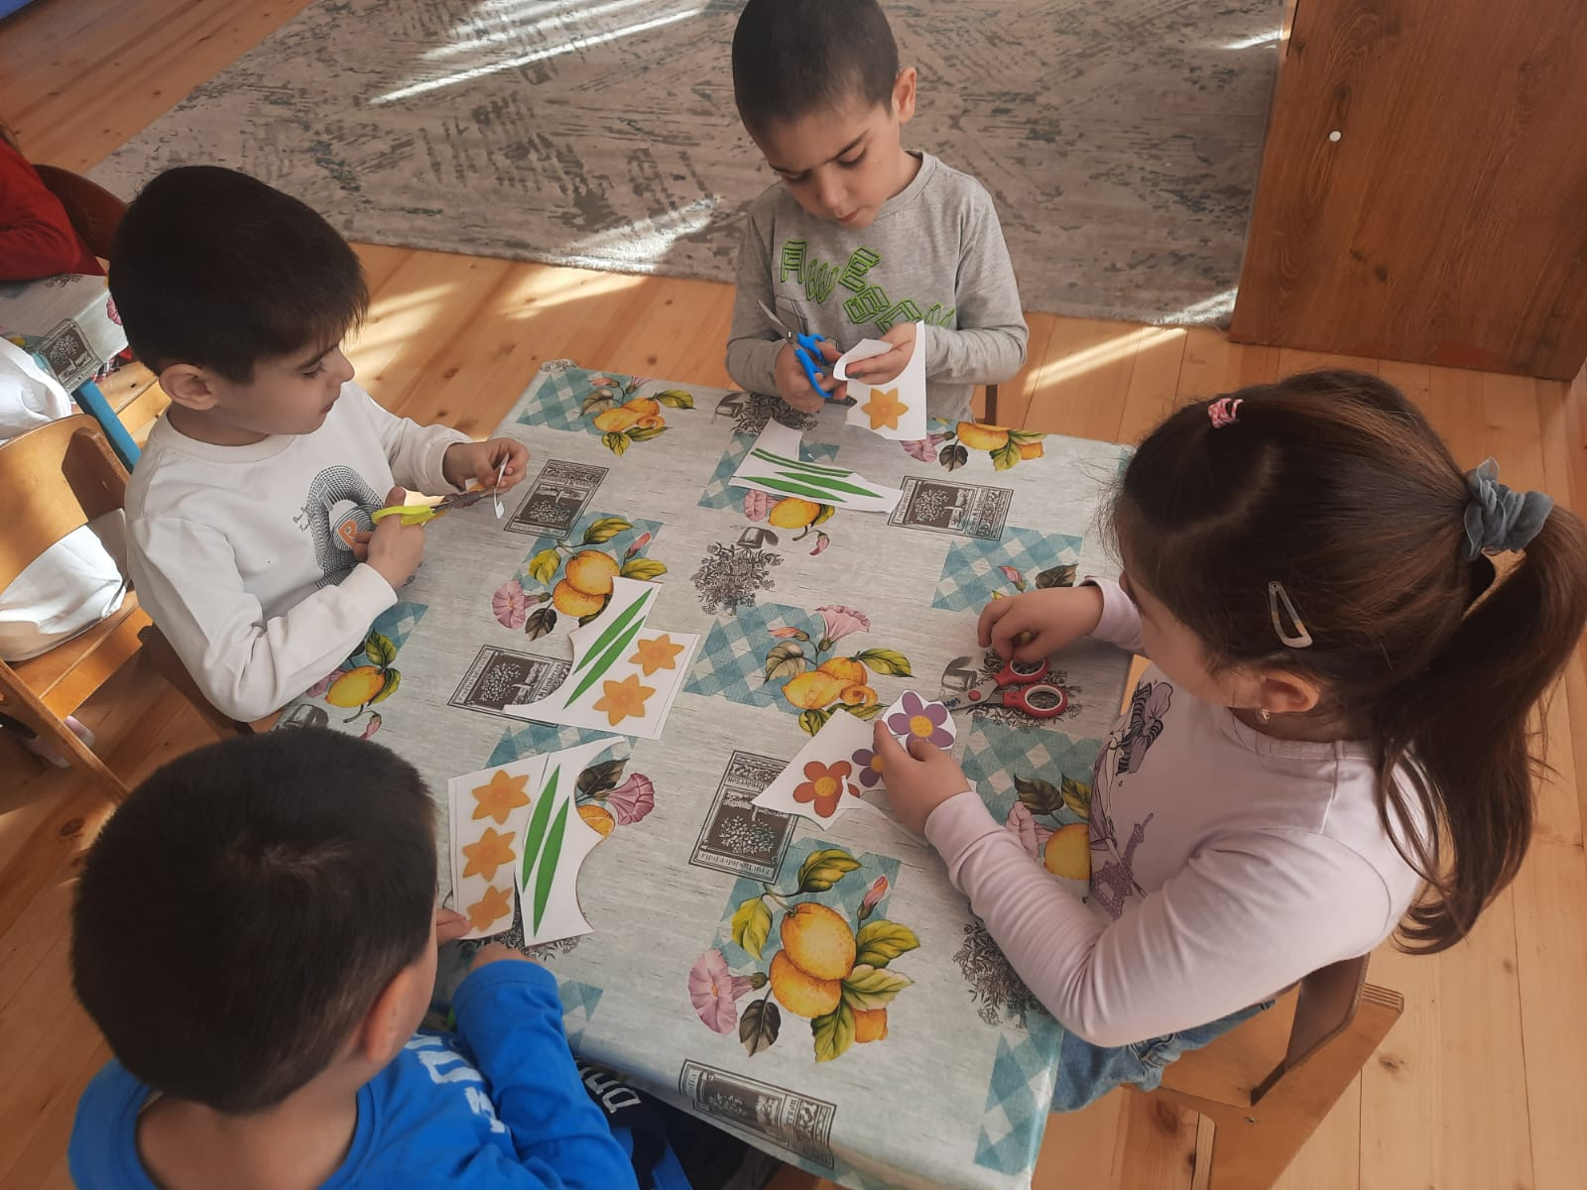

**Отзыв на занятие**

**по подготовке к обучению грамоте**

**«Звук и буква О»**

Основные этапы выстроены Ярметовой последовательно и взаимосвязаны между собой. Соблюдался переход от одного этапа к другому. Каждый этап занятия подготавливал ребенка к последующей работе. Время между каждым этапом занятия распределено целесообразно, в соответствии    с возможностями детей и задачами занятия.

На занятии Гюрселем Абдулазизовна использовала и индивидуальный метод работы- составлялись предложения. Весь материал подобран в соответствии с речевыми и возрастными  особенностями детей. Речевой материал соответствует  целям и задачам  занятия.

Были использованы разнообразные приёмы для обеспечения эмоциональности интереса детей. Речевой материал Ярметовой был подобран с учетом возможностей детей, уровнем их речевого развития, возрастными особенностями. Проводилась работа по закреплять понятие «гласный звук», делили слова на слоги, закрепили употребление существительных мн.ч.и ед.ч.и словообразования, подбор родственных слов по наводящим вопросам.

На протяжении всего занятия Гюрселем Абдулазизовна старалась регулировать поведение и интерес детей в течение всего занятия. Использовала демократичный стиль общения с детьми, дошкольники охотно вступали в диалог. На занятии также использовала индивидуальный дифференцированный подход к детям, поощряла инициативу дошкольников, создавала условия для эмоциональной открытости, доверия.

**Воспитатель МКДОУ «Солнышко»Гусейханова А.А.**

**Заведующая МКДОУ «Солнышко» Ремиханова Н.М.**